班级动态(11.29)
一、来园基本情况
来园人数：应到30人，实到24人，1人病假，5人事假。
儿童（男孩） | 今日重点关注：自主绕水杯绳 | 儿童（女孩） | 今日重点关注：自主绕水杯绳
王秋逸 | √ | 肖妙青 | 请假
易永恒 | 请假 | 嵇羽晞 | 请假
赵夏冉 | √ | 管亦星 | √
白新奇 | √ | 陈怡何 | √
丁载誉 | √ | 陈艺茹 | √
杨言希 | √ | 孙瑞晗 | √
樊晏清 | √ | 朱柯逸 | √
邵祉琛 | √ | 胡欣芮 | √
刘与一 | √ | 李梦兮 | √
蔡镇远 | √ | 张心愉 | √
崔子瑜 | √ | 徐佳一 | √
陶书宇 | √ | 曹婳 | 请假
李一凡 | √ | 顾一冉 | √
冯子乐 | 请假 | 朱天文 | √
孔梓睿 | 请假 | 黄雅萌 | √

二、区域游戏
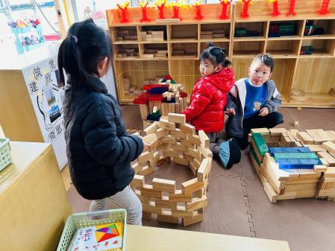 | 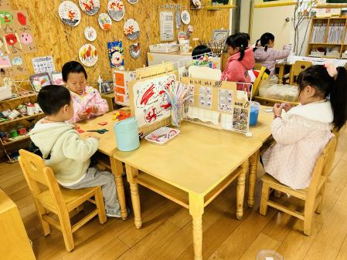 | 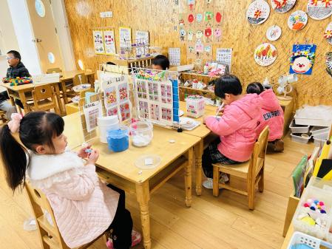
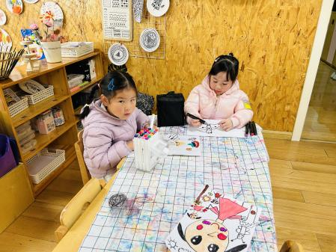 | 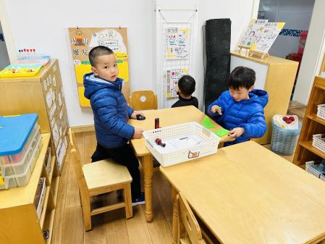 | 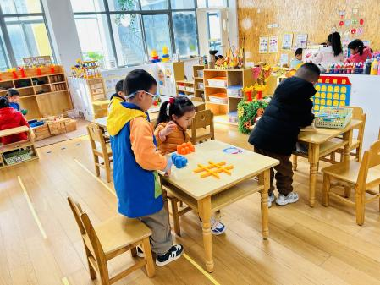

三、生活活动：
1.早点：牛奶、煮鸡蛋、饼干
2.午餐：扬州炒饭、羊肚菌山药鸽子汤
3.午点：红枣黑米粥
4.水果：圣女果、三红柚

四、集体活动
1.健康：食物的旅行
这是一节健康活动。本次活动通过视频和老师的讲解来引导幼儿了解食物在体内消化吸收的过程，同时也了解了消化系统器官的功能。在活动中让孩子通过讨论来初步知道怎么保护他们，明白健康的身体不仅要从食物中摄入营养，还要养成良好的饮食卫生习惯，同时也要进行科学的锻炼，健康动起来，身体才会更加健康！

五、户外活动
活动区域：跑道
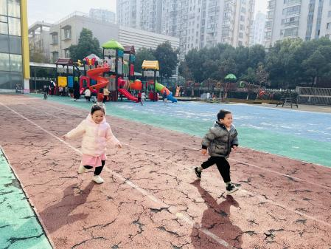 | 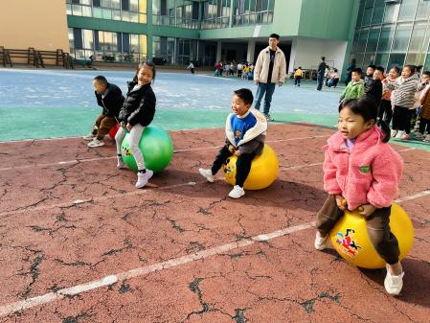 | 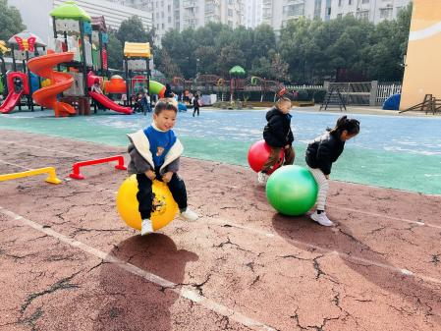
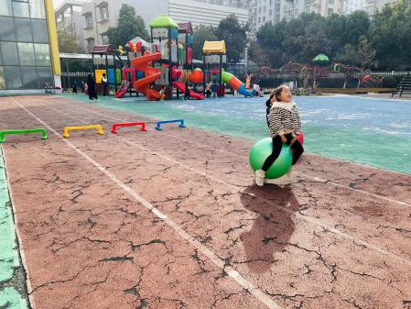 | 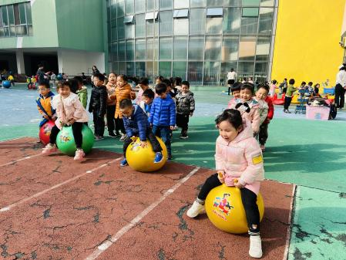 | 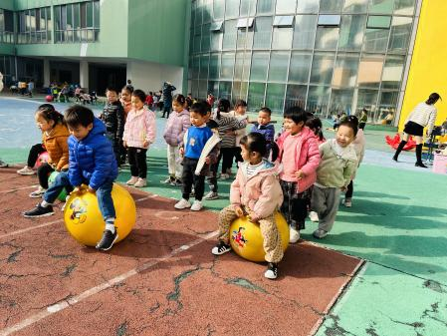

六、温馨提示
1.目前为传染病高发季节，请大家关注好孩子的体征，如发现异常，及时就医。
2.为避免交叉感染，如果孩子感冒了，咳嗽、流涕严重，请在家里休息好再来园噢！

